防煙教育エプロンシアター
～幼児期からの防煙教育～
「百害あって一利なし！」とは思っても、なかなかやめられないのがタバコ。
吸いはじめたらこんなに厄介な物はほかにありません。
そんな厄介な「タバコ」について、幼いうちから正しく知り、タバコのイメージに振りまわされることなく、すくすくと育っていくように･･･と願い、このお話を作りました。
大人も「タバコ」に対して考える一つの機会として頂ければ幸いです。
★☆★ あらすじ ★☆★
あるところに、「元気王国」という国がありました。
その国の王子様とお姫様には、もうすぐ赤ちゃんが生まれます。
ところが、王子様の様子が少し変・・・。よくせきこんでいます。お姫様が心配になり、王子様に聞いてみると、王国のニコチン大臣からのすすめで、たばこを吸いはじめたと言います。
お姫様は、たばこは体に悪いと思っていたので、ニコチン大臣にどうしてたばこをすすめるのか聞いてみました。ニコチン大臣は、「たばこを吸うとやせられる」「大人の証拠」などとお姫様にもたばこをすすめてきます。
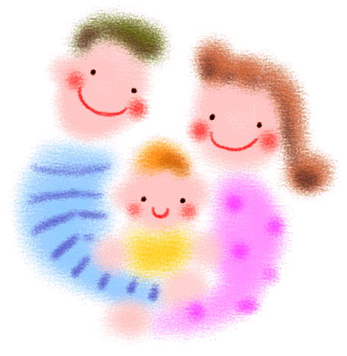
でも、なんだか怪しいニコチン大臣。お姫様はたばこのことをもっと知ろうと、王国のものしり博士に聞いてみました。「たばこの煙は、消えてなくはならない」「必ずどこかにくっついてたまっていく！」。博士のおかげでお姫様は、たばこは決して良いものではないということがわかりました。
それを聞いた王子様もたばこの本当の害を知り、たばこをやめることに決めました。そして、ニコチン大臣を元気王国から追放！！
ニコチン大臣は、たばこのことを知らない国に引越し、元気王国はたばこの煙のない、空気のきれいな王国に戻りました。そして二人には元気なかわいい赤ちゃんが生まれました。 めでたし、めでたし・・・。
エプロンシアターは、人形劇のひとつ。エプロンを舞台に、演者が人形を動かしながら、お話をすすめていきます。
「防煙」とは、主に未成年者がたばこを吸い始めることや習慣化することを防ぐことをいいます。
★☆★ 登場人物 ★☆★
たばこ人間にしちゃうゾ～
たばこは吸わないぞ！
たばこは吸わないでね
たばこのことなら私に聞いて
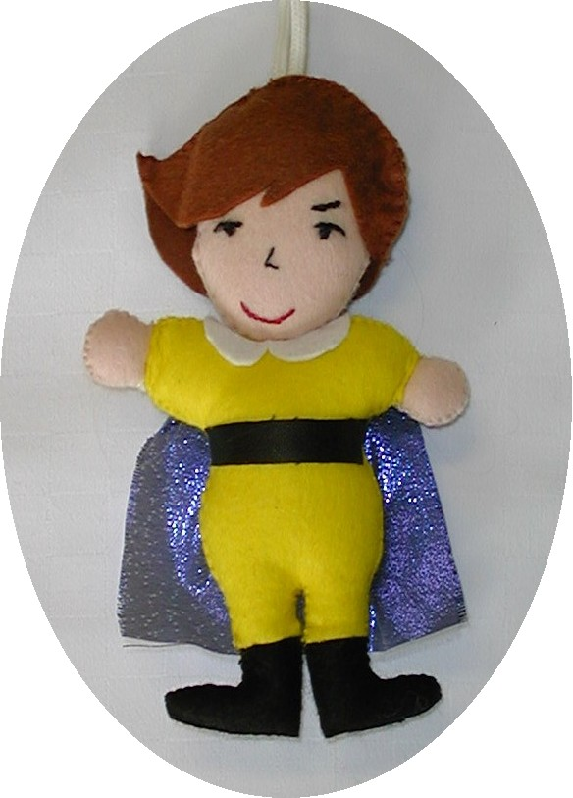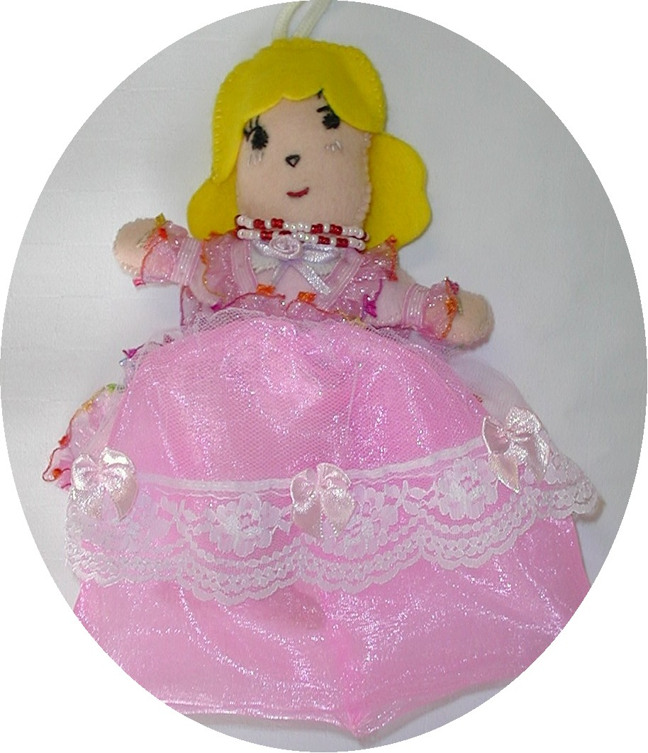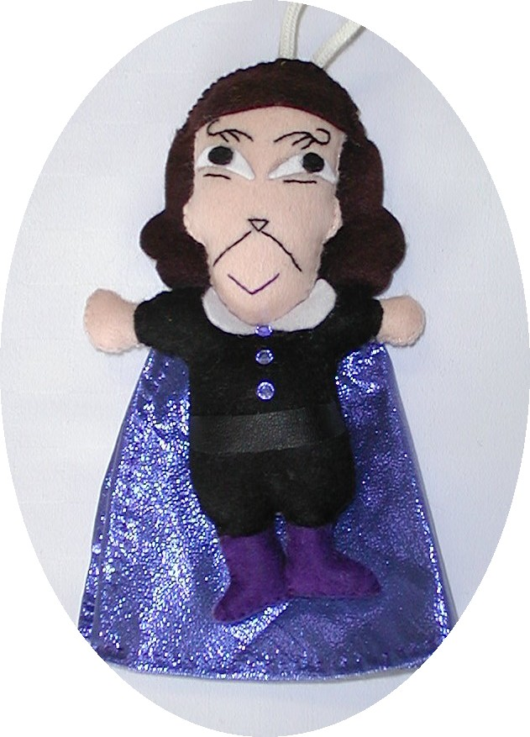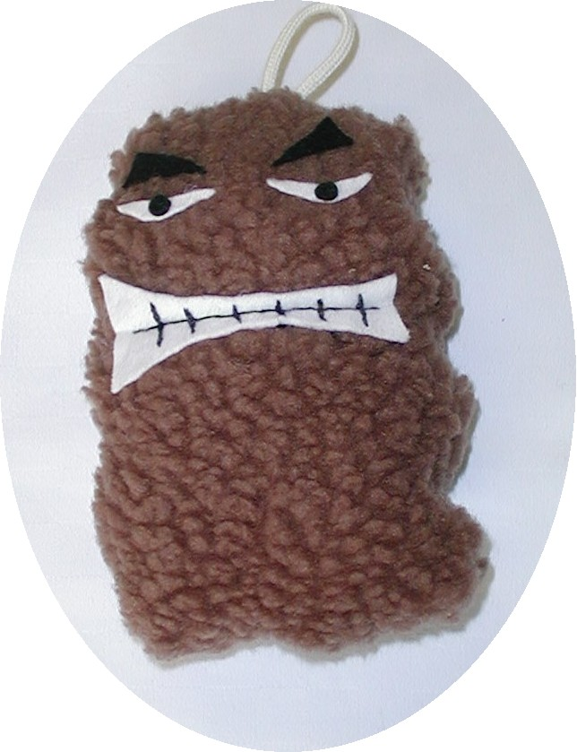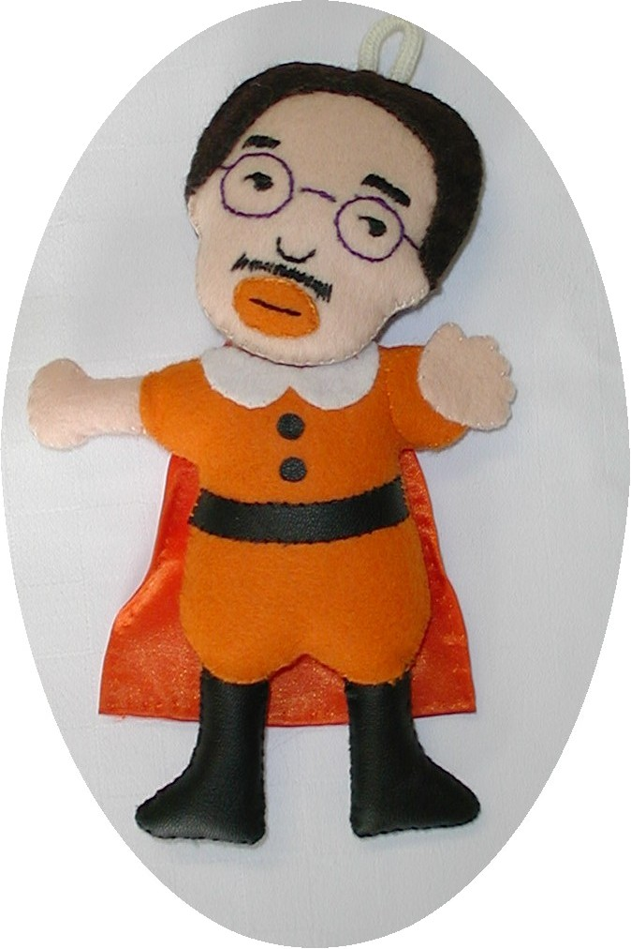
王子様
お姫様
ニコチン大臣
ものしり博士
大臣の本当の姿
☺製作：小泊村保健センター・五所川原保健所 ☺協力：小泊保育所＆たんポポサークル

